诚盈三期（2012年丹龙常州）
项目监管报告

项目名称：诚盈三期（2012年丹龙常州）项目
委托方：道诚（上海）股权投资基金管理有限公司
受托方：北京康正宏基房地产评估有限公司
监管人员：王靓玉 臧一行
日期：二零一八年十月三十一日
目录

1重大事件的披露 2
2工程进度 2
2.12018年10月项目现场情况 2
2.2证照办理情况说明 5
3资金的使用情况 6
4印章、证照使用情况 7
5合同签订情况 8
6资金结算 8
6.1丹龙置业常州有限公司各资金账户流量情况 8
6.2收取各类保证金余额情况 8
附件 10
附件一银行对账单 10
附件二 各类资金使用统计表 12

为了方便阅读之目的，本报告中将部分名称简写为：
·项目公司：丹龙置业常州有限公司
·道诚基金：道诚（上海）股权投资基金管理有限公司
·康正：北京康正宏基房地产评估有限公司

1重大事件的披露
- 项目公司于2018年10月17日携公章、法人章、财务章等去往中国银行、浙商银行进行法人变更，截至2018年10月31日变更完毕的新的开户许可证尚未取得，等待中国银行通知。之后再进行浙商银行的法人变更程序。
- 项目公司于2018年10月18日进行税务局法人变更，于当日完成变更。
以上事宜提请道诚（上海）股权投资基金管理有限公司予以关注。

2工程进度

2.12018年10月项目现场情况
B地块土地平整基本完成，部分临时道路及临时便道铺设完成，部分桩基用料已进场。临电工程正在进行，箱式变压器返回维修，电缆线尚未接入。
A地块内存在尚未拆迁房屋，尚未满足向项目公司正式移交的条件。现围挡工程已经完工。
B地块现场照片
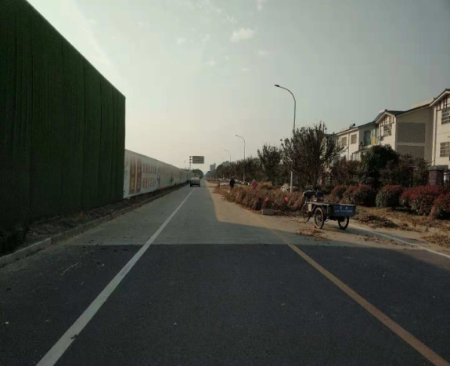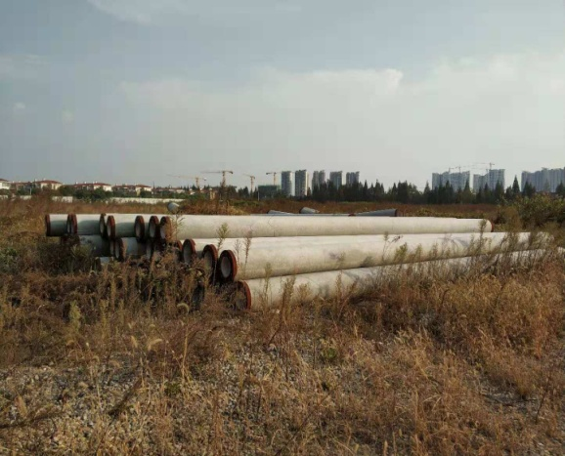
1、地块毗邻道路 2、B地块内桩基用料
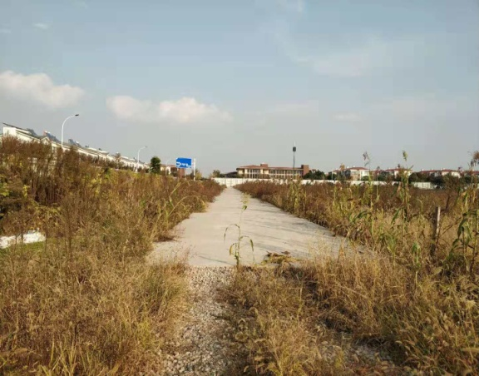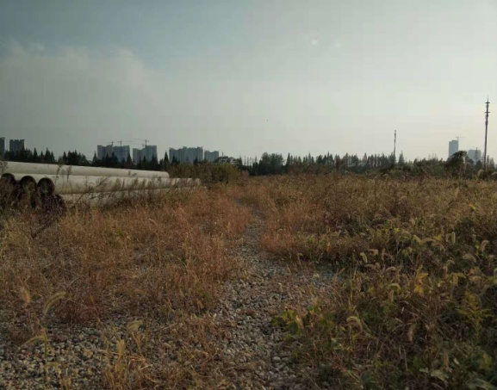
3、B地块临时道路 4、B地块临时便道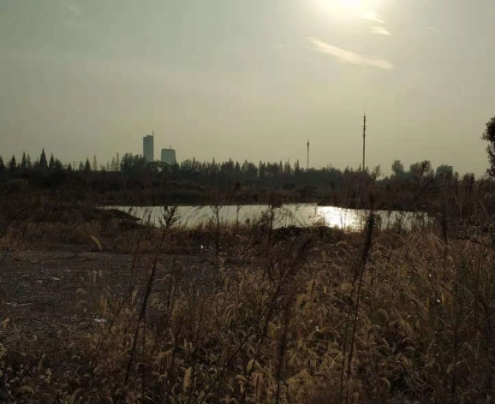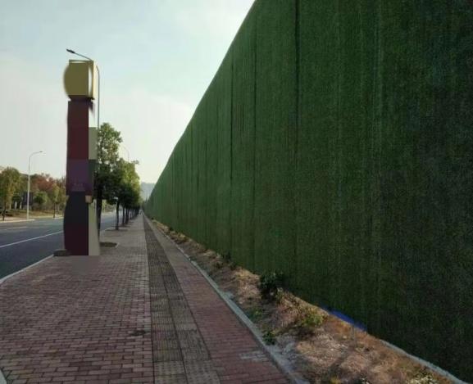
5、B地块内现状 6、B地块绿杨路段围挡

A地块现场照片
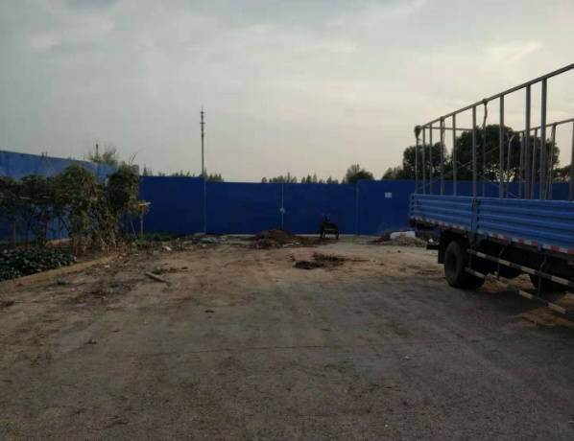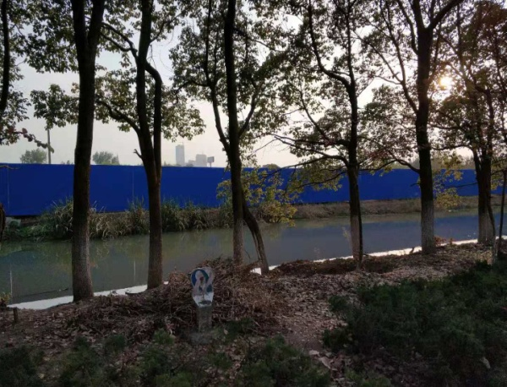
7、A、B地块间围挡 8、A地块北侧围挡
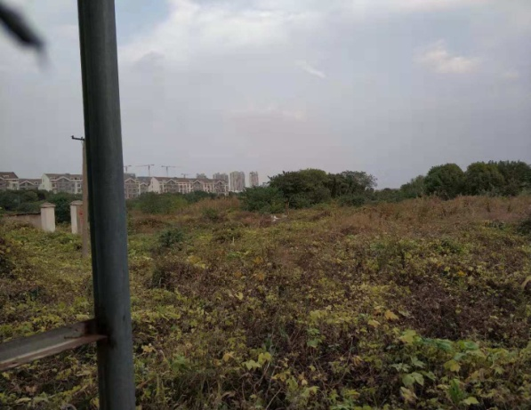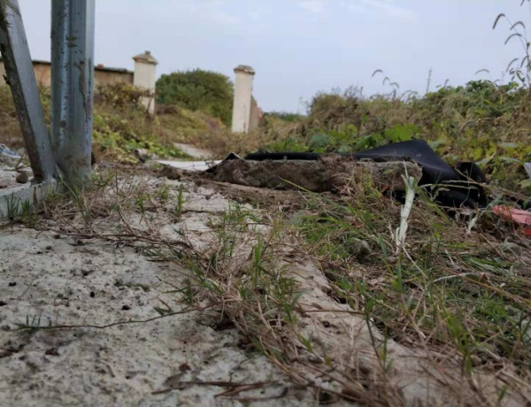
9、A地块内现状 10、A地块内现状
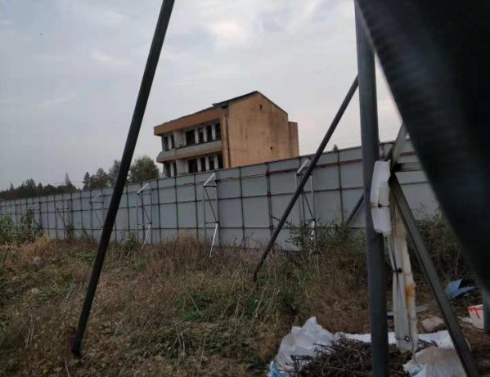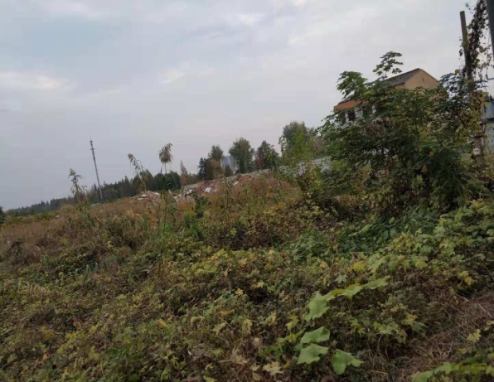
11、A地块内未拆迁房屋 12、A地块内现状

2.2证照办理情况说明
证照办理计划及进度表
五证 | 计划进度 | 实际进度
A、B地块《国有土地使用证》 | —— | A地块：2013年5月6日已取得  B地块：2017年9月7日换发《不动产权证书》完成
A、B地块《建设用地规划许可证》 | —— | A地块：尚未取得  B地块：2017年4月21日已取得
B地块一期《建设工程规划许可证》 | 2017年10月13日 | 2018年9月12日已取得
B地块一期《建筑工程施工许可证》 | 2018年3月5日-2018年3月15日 | 尚未办理
B地块一期《预售许可证》 | 2018年8月29日-2018年11月27日 | 尚未办理
注：（1）B地块一期各证照的计划取得进度以项目公司2017年9月18日及2017年12月5日提报道诚基金的《项目总体开发计划》为依据；

3资金的使用情况
2018年10月资金使用情况表
9月员工工资 | 全体员工 | 198,170.20 | 2018年10月8日 | 管理费用 营销费用
2018年9月公积金 | 常州住房公积金管理中心武进分中心 | 32,986.00 | 2018年10月8日 | 管理费用 营销费用
2018年3季度土地使用税 | 国家金库常州市武进区支库 | 265,812.90 | 2018年10月9日 | 管理费用
2017年度合同印花税 | 国家金库常州市武进区支库 | 3,187.70 | 2018年10月9日 | 管理费用
代扣2018年9月份个人所得税 | 国家金库常州市武进区支库 | 21,188.69 | 2018年10月9日 | 管理费用
2018年9月电话费 | 中国电信股份有限公司常州分公司 | 3,169.75 | 2018年10月11日 | 管理费用
代扣2018年10月份社保 | 国家金库常州市武进区支库 | 52,120.02 | 2018年10月15日 | 管理费用 营销费用
企业网银手续费 | 中行常州武进支行 | 97.00 | 2018年10月16日 | 财务费用
项目地块水费（2018.8.5-2018.9.5） | 江河港武水务（常州）有限公司 | 8.42 | 2018年10月18日 | 临时水电费
10月社保、公积金北京代缴 | 北京磐博企业管理有限公司 | 51,176.57 | 2018年10月22日 | 管理费用
品牌馆案场物业服务费（2018.07.26-2018.08.25） | 绿城物业服务集团有限公司无锡分公司 | 71,993.00 | 2018年10月29日 | 营销费用
品牌馆2018年4.23-7.22绿植租赁费 | 钟楼区北港花无缺花艺中心 | 3,690.00 | 2018年10月29日 | 营销费用
品牌馆9月水电费 | 江苏星环物业服务有限公司 | 6,275.00 | 2018年10月29日 | 营销费用
围挡7-9月制作费 | 常州华麒文化传媒有限公司 | 27,864.00 | 2018年10月29日 | 营销费用
工地绿杨路段围挡绿植改造费用 | 常州华麒文化传媒有限公司 | 197,383.70 | 2018年10月29日 | 营销费用
世贸中心B1008-1010室9月电费 | 常州迦美物业服务有限公司 | 4,859.00 | 2018年10月29日 | 管理费用
徐婷报销员工福利费（中秋月饼） | 徐婷 | 2,200.00 | 2018年10月29日 | 管理费用
丁玲报销员工福利费（马悦生育恭贺福利） | 丁玲 | 500.00 | 2018年10月29日 | 管理费用
徐婷报销邮寄费 | 徐婷 | 93.00 | 2018年10月29日 | 管理费用
徐婷报销饮用水费 | 徐婷 | 650.00 | 2018年10月29日 | 管理费用
徐婷报销办公低值易耗品费（货架） | 徐婷 | 880.00 | 2018年10月29日 | 管理费用
徐婷报销办公用品、名片胸卡制作费、微波炉费、法人印章刻制费 | 徐婷 | 1,109.00 | 2018年10月29日 | 管理费用
徐婷报销绿城中国2018年第十五期新员工培训差旅费 | 徐婷 | 1,374.04 | 2018年10月29日 | 管理费用
高钰龙报销停车费、交通费 | 高钰龙 | 143.32 | 2018年10月29日 | 管理费用
丁玲报销业务招待费 | 丁玲 | 2,988.00 | 2018年10月29日 | 管理费用
丁玲报销业务招待费 | 丁玲 | 3,000.00 | 2018年10月29日 | 管理费用
丁玲报销业务招待费 | 丁玲 | 2,994.00 | 2018年10月29日 | 管理费用
丁玲报销业务招待费 | 丁玲 | 2,640.00 | 2018年10月29日 | 管理费用
2018年9月对公短信通费用 | 中行常州武进支行 | 50.00 | 2018年10月31日 | 财务费用
本月资金使用总额（单位：元） |  | 958,603.31
注：（1）电信公司电话费、员工社保、公积金、税金等为银行托管项目，银行根据申报金额自动扣款；
（2）因项目公司2018年第四季度预算尚未获批，上表支出费用中除银行直接划扣外的其余费用均通过道诚基金批准后支付；

4印章、证照使用情况
对于印章的使用，项目公司工作人员严格按照用章/印流程约定，履行印章使用流程，通过相关负责人审批后方给予盖章。各印鉴使用具体情况详见印鉴使用情况表：
2018年10月印鉴使用情况表
2018年10月10日 | 中行手续费专票开具申请（2018.07-2018.09）的盖章 | 营业执照副本复印件、一般纳税人证明复印件、经办人身份证复印件 | 公章（9） | 姜莉 | 袁聚宝
2018年10月16日 | 沈丽劳动合同盖章 | 劳动合同(沈丽） | 公章（4） | 丁玲 | 袁聚宝
2018年10月16日 | A地块临时围挡制作安装竣工结算资料的盖章 | 临时围挡制作安装开工报告、临时围挡进场通知书、临时围挡工期说明、临时围挡工程竣工验收通知书、临时围挡竣工验收表 | 公章（5) | 张强、严峰 | 袁聚宝
2018年10月16日 | 关于支付公司日常经营费用及拨款申请的盖章 | 关于支付公司日常经营费用及拨款的申请（丹龙常州请[2018]35号）、常州项目资金拨付申请审批表（2018-CZ014） | 公章（4） | 干建萍 | 袁聚宝
2018年10月17日 | 丹龙置业中行、浙商办理法人变更的盖章 | 公司章程、营业执照、袁聚宝身份证复印件、姜莉身份证复印件、干建萍身份证复印件等 | 公章(49)陈勇军人名章（1)袁聚宝人名章（20）财务章（4） | 姜莉 | 袁聚宝
2018年10月18日 | 税务局法人变更的盖章 | 办理税务事项授权委托书 | 公章（1） | 姜莉 | 袁聚宝
2018年10月18日 | 一期基坑支护及降水工程设计的招标文件的盖章 | 招标文件 | 公章（2） | 张红云 | 袁聚宝
2018年10月26日 | 常州江南里项目招标代理合同、工程造价咨询合同解约联系单 | 工作联系单 | 公章（2） | 张红云 | 袁聚宝
2018年10月29日 | 常州项目（暂命名）临时围挡制作安装（A地块）工程结算审批表的盖章 | 常州项目（暂命名）临时围挡制作安装（A地块）工程结算及财务决算确认书、常州项目（暂命名）临时围挡制作安装及现场管理工程结算单、工程量现场收方单 | 公章（2） | 严峰 | 袁聚宝
2018年10月31日 | 范小明劳动合同盖章 | 劳动合同（范小明） | 公章（4） | 丁玲 | 袁聚宝
2018年10月31日 | 邵景键劳动合同盖章 | 劳动合同（邵景健） | 公章（4） | 丁玲 | 袁聚宝

5合同签订情况
2018年10月项目公司未签订新合同。

6资金结算

6.1丹龙置业常州有限公司各资金账户流量情况
2018年10月项目公司资金流出合计958,603.31元。所有款项支出均发生在中国银行常州武进支行的基本户中；截至2018年10月31日，项目公司各资金账户余额情况见下表。各账户资金流量情况详见银行对账单（附件二）。
截至2018年9月30日项目公司各资金账户余额情况表
开户行 | 账户类型 | 账号 | 余额（元） | 备注
中国银行常州武进支行 | 基本户 | 478059541640 | 448,026.11 | 监管账户
浙商银行常州分行 | 一般户 | 3040000010120100037000 | 10,452.17 | 非监管户
合计 |  |  | 458,478.28

6.2收取各类保证金余额情况
2018年10月项目公司未发生保证金的收取、退回，保证金余额无变动。截至到2018年10月31日项目公司共收取保证金156万元，已退还134万元，尚余22万元。该资金具体情况如下表：
保证金基本情况表
保证金明细 | 收款金额（元） | 退还金额（元） | 入账日期 | 退还日期
常州机械施工一期桩基工程投标保证金 | 100,000.00 | 100,000.00 | 2017年3月24日 | 2017年5月25日
江苏康建一期桩基工程投标保证金 | 100,000.00 |  | 2017年3月24日
江苏盐城二建一期桩基工程投标保证金 | 100,000.00 | 100,000.00 | 2017年3月24日 | 2017年5月25日
常州市精益建筑一期桩基工程投标保证金 | 100,000.00 | 100,000.00 | 2017年3月24日 | 2017年5月25日
常州春秋华城一期土方工程投标保证金 | 50,000.00 | 50,000.00 | 2017年3月24日 | 2017年5月8日
常州市佳亚一期土方工程投标保证金 | 50,000.00 |  | 2017年3月24日
常州尊鼎一期土方工程投标保证金 | 50,000.00 | 50,000.00 | 2017年3月24日 | 2017年5月8日
常州市热辉一期土方工程投标保证金 | 50,000.00 | 50,000.00 | 2017年3月24日 | 2017年5月8日
常州市安贞一期材料检测工程投标保证金 | 50,000.00 | 50,000.00 | 2017年3月24日 | 2017年7月21日
常州市建筑材料一期材料检测工程投标保证金 | 50,000.00 | 50,000.00 | 2017年3月24日 | 2017年7月21日
常州华厦一期材料检测工程投标保证金 | 50,000.00 | 50,000.00 | 2017年3月24日 | 2017年7月21日
常州市建筑科学一期材料检测工程投标保证金 | 50,000.00 | 50,000.00 | 2017年3月24日 | 2017年7月21日
杭州正大装饰品牌生活体验馆投标保证金 | 50,000.00 | 50,000.00 | 2017年3月24日 | 2017年5月25日
苏州金螳螂市区品牌生活体验馆投标保证金 | 50,000.00 | 50,000.00 | 2017年3月24日 | 2017年5月25日
上海世家品牌生活体验馆投标保证金 | 50,000.00 | 50,000.00 | 2017年3月24日 | 2017年11月3日
常州市新阳光一期监理工程投标保证金 | 50,000.00 |  | 2017年3月24日
江苏龙城一期监理工程投标保证金 | 50,000.00 | 50,000.00 | 2017年3月24日 | 2018年3月14日
常州常建一期监理工程投标保证金 | 50,000.00 | 50,000.00 | 2017年3月24日 | 2018年3月14日
常州市江南建设一期监理工程投标保证金 | 50,000.00 | 50,000.00 | 2017年3月24日 | 2018年3月14日
江苏安厦一期监理工程投标保证金 | 50,000.00 | 50,000.00 | 2017年3月24日 | 2018年3月14日
上海思过半市区品牌生活体验馆软装投标保证金 | 20,000.00 | 20,000.00 | 2017年4月26日 | 2017年6月21日
上海易鲁市区品牌生活体验馆软装投标保证金 | 20,000.00 | 20,000.00 | 2017年4月26日 | 2017年6月21日
广州集美组市区品牌生活体验馆软装投标保证金 | 20,000.00 | 20,000.00 | 2017年4月26日 | 2017年6月21日
上海世家市区品牌生活体验馆软装投标保证金 | 20,000.00 | 20,000.00 | 2017年4月26日 | 2017年6月21日
北京安悦宅市区品牌生活体验馆软装投标保证金 | 20,000.00 | 20,000.00 | 2017年4月26日 | 2017年11月30日
浙江蓝城项目会所及一期样板房精装修投标保证金 | 50,000.00 | 50,000.00 | 2017年5月25日 | 2018年3月14日
苏州金螳螂项目会所及一期样板房精装修投标保证金 | 50,000.00 | 50,000.00 | 2017年5月25日 | 2018年3月14日
北京泛亚项目会所及一期样板房精装修投标保证金 | 50,000.00 | 50,000.00 | 2017年5月25日 | 2018年3月14日
绿城装饰项目会所及一期样板房精装修投标保证金 | 50,000.00 | 50,000.00 | 2017年5月25日 | 2018年3月14日
常州市基础工程投标保证金 | 20,000.00 | 20,000.00 | 2017年8月29日 | 2018年3月14日
常嘉建设集团投标保证金 | 20,000.00 |  | 2017年8月29日
常州市中元建设投标保证金 | 20,000.00 | 20,000.00 | 2017年8月29日 | 2018年3月14日
合计（元） | 1,560,000.00 | 1,340,000.00 | ——
保证金余额（元） | 220,000.00 |  | ——
注：招标完成后，定标企业投标保证金自动转为履约保证金

附件

附件一银行对账单
中国银行股份有限公司常州武进分行对账单
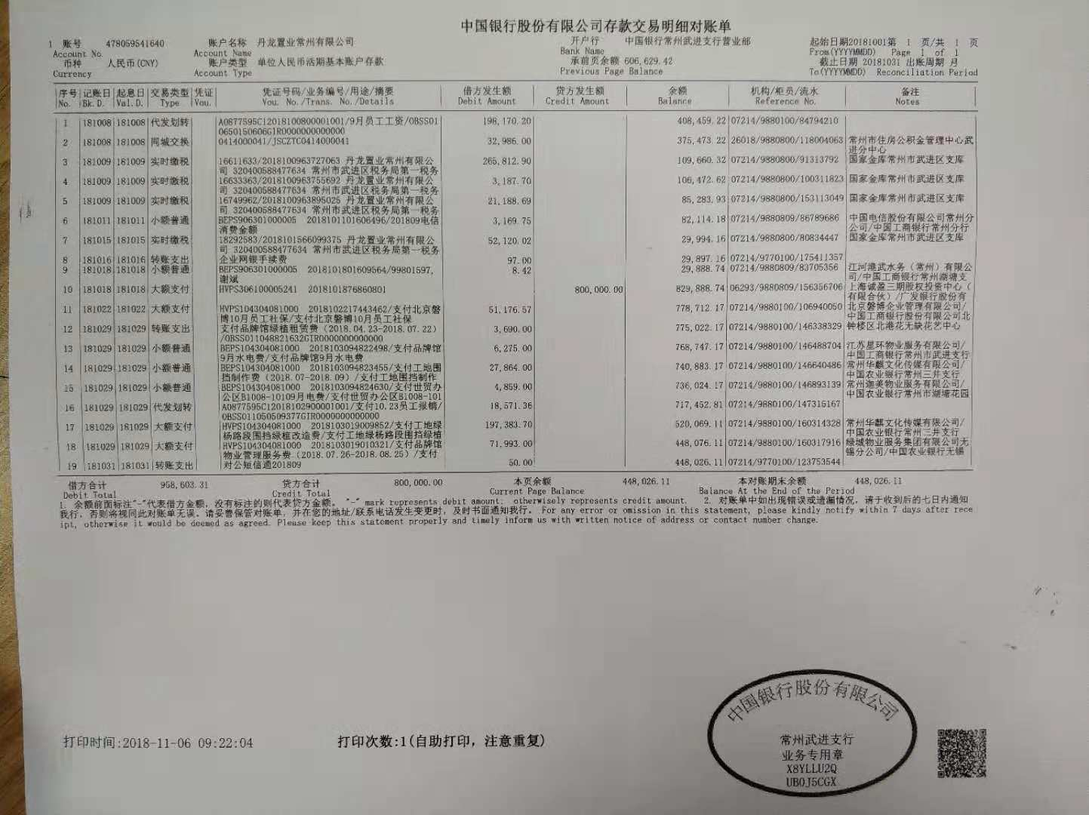

浙商银行常州分行对账单
（2018年10月账户无变动）
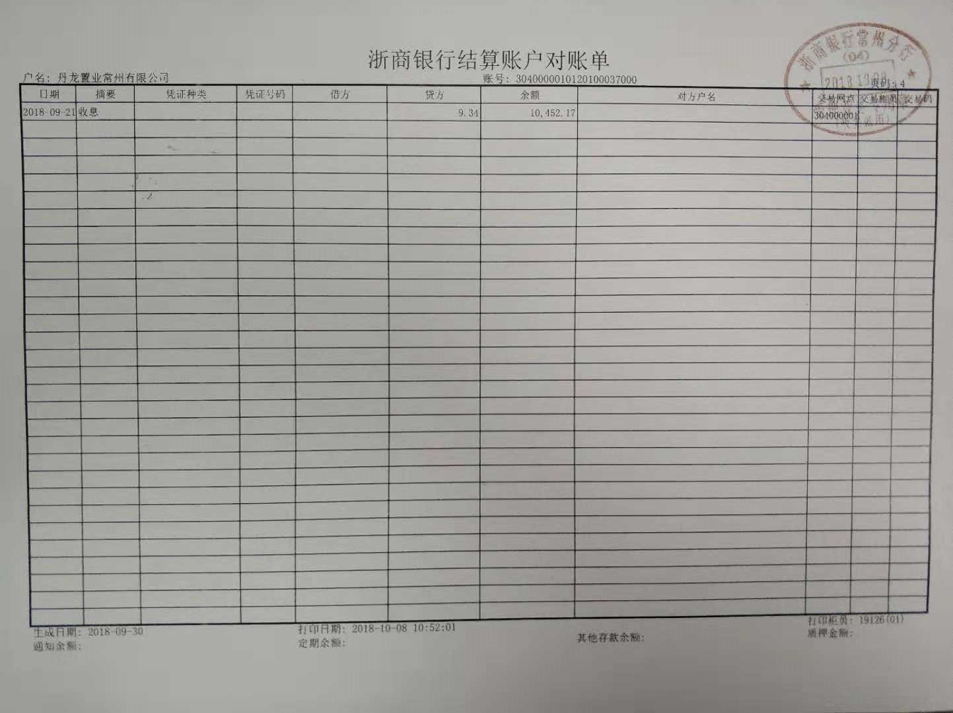

附件二 各类资金使用统计表

资金使用用途/使用月份 | 土地费用 | 规费 | 设计费 | 前期费用 | 营销费用 | 临时水电费 | 临时设施费 | 管理费用 | 财务费用 | 工程款 | 不可预见费 | 合计
2017年9月 | 0 | 5,273,200.20 | 491,160.00 | 17,775.00 | 518,095.00 | 0 | 35,603.77 | 3,160,271.02 | 204.72 | 5,500.00 | 0 | 9,501,809.71
2017年10月 | 0 | 0 | 0 | 0 | -95 | 0 | 0 | 517,596.93 | 247.28 | 21,599.00 | 0 | 539,348.21
2017年11月 | 0 | 0 | 592,633.60 | 104,645.96 | 717,166.40 | 993.56 | 150,000.00 | 8,402,946.11 | 307 | 271,412.00 | 0 | 10,240,104.63
2017年12月 | 0 | 0 | 143,897.00 | 138,046.14 | 660,168.00 | 181.03 | 0 | 2,314,178.63 | 226 | 193,825.37 | 0 | 3,450,522.17
2018年1月 | 0 | 0 | 0 | 0 | 54,060.91 | 50.52 | 0 | 646,791.87 | 267 | 0 | 0 | 701,170.30
2018年2月 | 0 | 0 | 0 | 0 | 213,621.56 | 336.8 | 0 | 1,132,546.38 | 90 | 60,378.00 | 0 | 1,406,972.74
2018年3月 | 0 | 0 | 0 | 0 | 170,976.54 | 8.42 | 0 | 613,085.87 | 1,235.00 | 273.1 | 0 | 785,578.93
2018年4月 | 0 | 0 | 0 | 0 | 494,922.52 | 12.63 | 0 | 666,972.43 | 221 | 0 | 0 | 1,162,128.58
2018年5月 | 0 | 0 | 0 | 0 | 119,420.34 | 8.42 | 0 | 3,622,122.15 | 75 | 85,869.80 | 0 | 3,827,495.71
2018年6月 | 0 | 0 | 0 | 0 | 452,928.94 | 0 | 0 | 406,625.90 | 8,356 | 146,177.51 | 0 | 1,014,088.35
2018年7月 | 0 | 0 | 0 | 0 | 137,932.54 | 4.21 | 0 | 877,333.12 | 182 | 0 | 0 | 1,015,451.87
2018年8月 | 0 | 0 | 0 | 0 | 185,551.67 | 4.21 | 0 | 636,813.64 | 146 | 31,404.40 | 0 | 853,919.92
2018年9月 | 0 | 9,805,835.96 | 0 | 0 | 445,602.90 | 12.63 | 0 | 952,108.81 | 263.89 | 0 | 0 | 11,203,824.19
2018年10月 | 0 | 0 | 0 | 0 | 345,900.36 | 8.42 | 0 | 612,547.53 | 147 | 0 | 0 | 958,603.31
总计 | 0 | 15,079,036.16 | 1,227,690.60 | 260,467.10 | 4,170,352.32 | 1,612.43 | 185,603.77 | 23,949,392.86 | 11,820.89 | 816,439.18 | 0 | 46,661,018.62
币种：人民币；单位：元

注：（1）以上费用计算以康正与项目公司开始共管之时计算，共管之前发生的有关费用未计入此表；
（2）2018年3月退还2017年入场前收到的投标保证金440,000.00元，该资金不计入资金使用；同时调整2017年11月已计入工程款的2笔退保证金70,000.00元，2017年11月资金使用金额调整为10,240,104.63元。
（3）2018年6月湖滨怡景苑退回房租及押金10,000元，直接冲抵新城公馆房租及押金，6月支出调整为1,014,088.35元。

